長庚紀念醫院 (台北、林口、桃園)胸腔內科肺部復原治療中心

適用對象: 技術師(員)、治療師(員)、醫檢師(員)
)

<胸腔內科氧氣治療>工作規範
編號：AUMD32-011
制訂日期 2011 年09月 制訂公佈
修訂日期 2024 年10月 第八次修訂
使 用 規 定

一、擔任本職務執行作業者，應詳讀本手冊，並嚴格遵照執行。
二、倘若對所訂內容有疑問，應立即向直屬主管請教，務以徹底瞭解為要。
三、對所訂內容如有改善意見時，應反應直屬主管並作充分溝通，俾使內容更
為完整。
四、另為免掛漏萬一，各職務作業規範建議明列照護行為，若有涉及他科專業
領域，須參照他科標準作業規範執行之。

標 題 頁數
壹、目的、適用範圍與工具…………………………………… 5-1~5-1
貳、操作標準………………………………………………… 5-2~5-3
參、異常狀況及處理對策…………………………………… 5-3~5-4
肆、參考資料………………………………………………… 5-5~5-5
氧氣治療標準作業規範
編號：AUMD32-011
總頁數：5 頁數：5-1
作業目的 | 適用範圍 | 使 用 器 材 、 工 具
1. 維持血中足夠的氧合濃度。  2. 改善或減輕組織缺氧現象。  3. 減輕肺臟與心臟的負荷。  4. 改善活動力 | - 針對長期低血氧的患者、可預防或治療肺動脈高壓及右心衰竭  - 增加慢性肺疾患者的運動耐受力  - 因換氣灌注比例不同或分流產生的低血氧  - 有低血氧之慢性阻塞性肺疾病患者  - 依醫師建議提供用氧諮詢 | - 氧氣（中央系統、鋼瓶、可攜帶式製氧機）  - 依醫囑執行供氧方式（鼻導管、面罩….）  - 血氧監測器
 | 公佈日期：2011 年9月 | 修訂日期：2024年 10月第8次修訂

氧氣治療標準作業規範
編號：AUMD32 -011
總頁數：5 頁數：5-2
項次 | 操作說明或作業流程 | 注 意 事 項
1. | - 首先正確核對病人身分至少須使用二種以上之資料（優先以病人姓名及出生年月日，勿用床號），以確保病人之安全。同時核對病人的治療醫囑  - 先評估病人及家屬接受訊息之意願、教育程度、信仰、價值觀、慣用語言、情緒狀況及學習障礙之後，為病人解說醫療照護相關事項，與指導病人自我照護知識能力，進行衛生教育指導。接著介紹並說明氧氣治療目的與設備。  - 當無法於病情需要之預定時間為病人施行治療時，主動告知延遲原因，並且提供可行之替代方案。同時為尊重病人與家屬在醫療機構的權利，協助病人與家屬獲取治 療資訊，鼓勵他們參與醫療照護之過程及決策。  - 加強洗手,讓醫療照顧過程中貫徹手部衛生政策，達成現預防與控制相關感染之目標，降低感染風險之機會。  - 工作人員配戴護目鏡、N95口罩、超細纖維防水隔離衣、手套 | 註.正確辨識病人政策與程序(D3BG01-：IPSG.1)  註.病人與家屬衛教政策與程序 (D3BE01-PFE.1、.2、.2.1、.3-.6)  註.病人檢查、治療延遲處理政策(D3AA02- ACC.1.1.3).  註.病人權利與配合事項政策與程序(D3BR01- PFR .1)  註.減少醫療相關感染風險之基本政策與程序(D3BG05-IPSG.5、PCI.9)
 | 公佈日期：2011 年9月 | 修訂日期：2024年 10月第8次修訂

氧氣治療標準作業規範
編號：AUMD32-011
總頁數：5 頁數：5-3
項次 | 操作說明或作業流程 | 注 意 事 項
 | 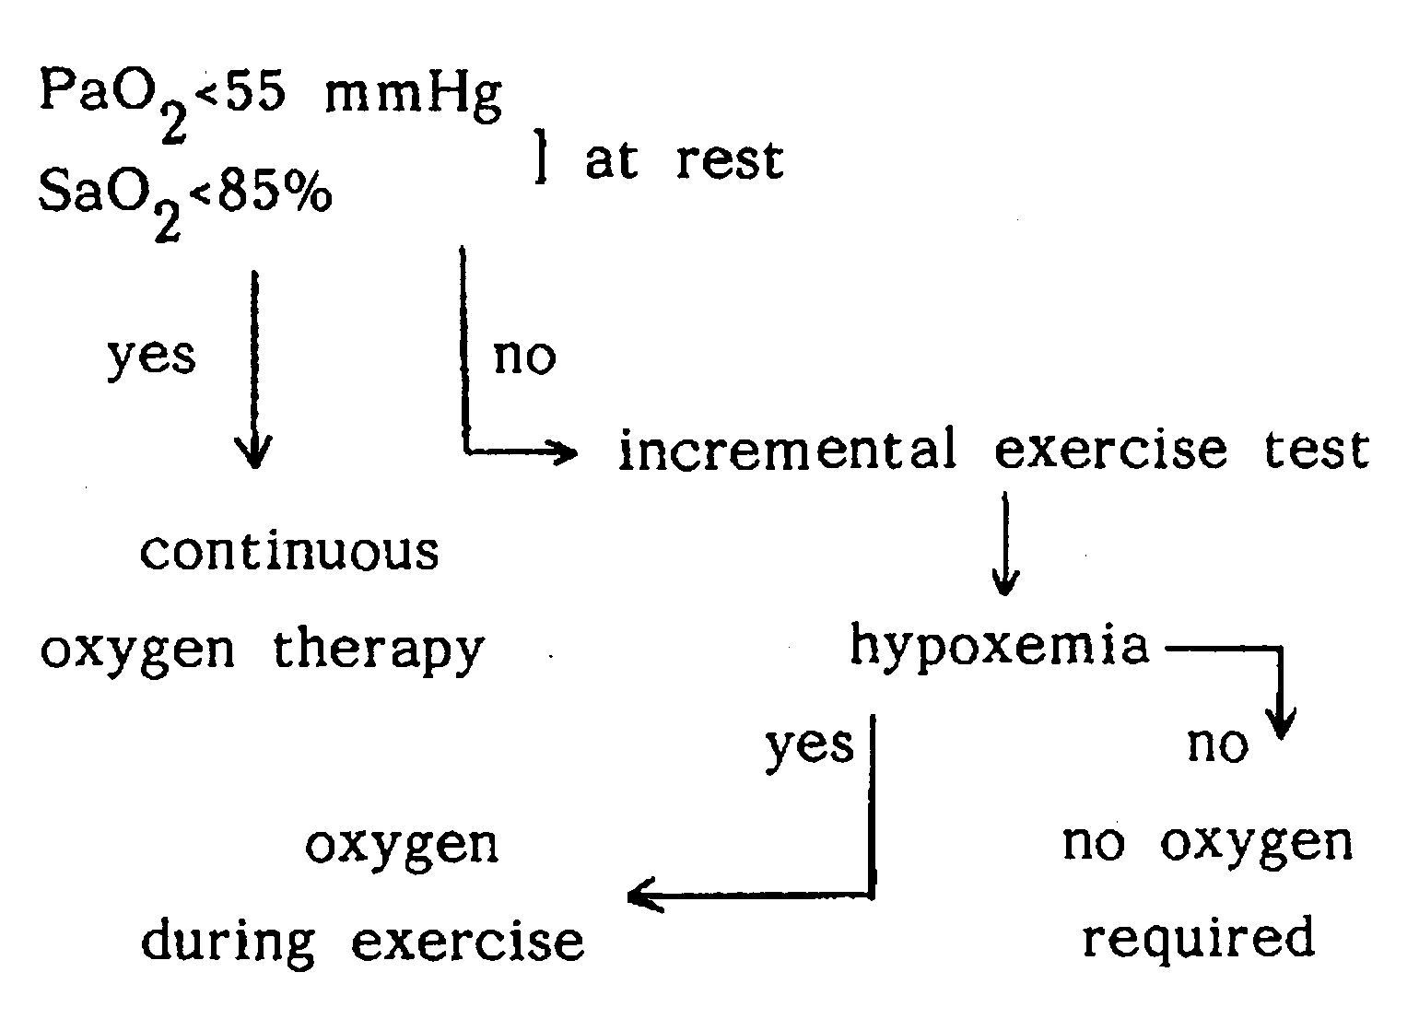  5.使用氧氣治療的原則及流程如下：  6.治療師充分掌握病人之病情，提供病人持續性的醫療 照護，對病人所施行之檢查與治療，均有診療記錄供醫療人員參考。診治病人時，同時應參考病人在相關檢查或治療資訊。  7.為保障病人離院之轉運安全，於各重要出口及服務台  提供相關交通 資訊。 | 1、隨時監測用氧時的血氧狀態
 | 公佈日期：2011 年9月 | 修訂日期：2024年 10月第8次修訂

氧氣治療標準作業規範
編號：AUMD32-011
總頁數：5 頁數5-4
異常狀況 |  | 發 生 原 因 | 處 理 對 策
- 氧氣毒性  - 二氧化碳滯留  減少就醫障礙作業 |  | 一般發生長期使用高濃度氧氣的患者（超過 50％）  慢性肺阻塞肺疾患者若接受過高濃度氧氣時，會抑制呼吸，導致二氧化碳滯留無法排出  定期檢討病人服務流程，提供適切的醫療服務，減少病人因其年齡、行動不便、身體殘障、語言、宗教或文化等因素之就醫障礙。 | 隨時監測血氧濃度  依醫囑用氧，使氧氣濃度維持動脈血氧濃度於60-65mmHg之間為宜  註.減少就醫障礙作業政策 (D3AA04- ACC.1.3)
 | 公佈日期：2011 年9月 |  | 修訂日期：2024年 10月第8次修訂

氧氣治療標準作業規範
編號：AUMD32-011
總頁數：5 頁數：5-5
參 考 資 料
- 吳英黛編著。呼吸循環系統物理治療。第二版。2000年3月。台北：金名圖書有限公司
2. 正確辨識病人政策與程序(D3BG01-：IPSG.1)
3. 病人與家屬衛教政策與程序 (D3BE01- PFE.1、.2、.2.1、.3-.6)
4. 病人檢查、治療延遲處理政策(D3AA02- ACC.1.1.3).
5. 病人權利與配合事項政策與程序(D3BR01- PFR .1)
6. 減少醫療相關感染風險之基本政策與程序(D3BG05-IPSG.5、PCI.9)
7. 病人離院轉運政策 (D3AA07-ACC.5)
8. 病人持續性醫療照護政策與程序 (D3BA02-ACC.2, 2.1)
9. 減少就醫障礙作業政策 (D3AA04- ACC.1.3)
10.處理病人及其家屬申訴及參與解決過程之政策 (D3AR03-PFR3
 | 公佈日期：2011 年9月 | 修訂日期：2024年 10月8次修訂

